电源适配器,LED驱动器产品测试认证专题研讨会

Invitation Letter
邀请函

2009年对国内外电子企业来说，是充满压力的一年。电源行业如何在危机中求生存，电源技术如何在压力下实现创新与节能减排的国际趋势，成为业内人士讨论和思考的重点！为了给电源工程师提供更广泛、高效的安规与电磁兼容交流途径, EMTEK在东莞举行电源技术交流会, 特邀广州UL美华和香港UL资深专业人士作为嘉宾。请立刻报名参加我们为您准备的电源,LED驱动器测试认证专题研讨会。

研讨会主要内容：

- 电源产品,LED驱动器的相关安全标准介绍
- 电源产品,LED驱动器的安全结构要求
- 电源产品,LED驱动器的安全、性能测试要求
- 电源产品,LED驱动器EMI、EMS测试项目原理及测试方法

研讨会安排:

日 期：2009年11月26日 （周四）
时 间：下午01:30 - 05:30
地 点：东莞市宏远酒店四楼第六会议室
（东莞市南城区宏远路1号）
费 用：免 费

主讲人：

戴汉齐 先生－东莞市信测科技有限公司
安规技术总监

李生平 先生－深圳市信测科技有限公司
EMC技术总监

主办机构： 东莞市信测科技有限公司，深圳市信测科技有限公司

如您对上述内容感兴趣，烦请您填妥以下回执，于2009年11月20日前传真至以下联系方式。我们将优先为前100位报名者安排座位和会议资料。因场地有限，凡报名而未能参与者，我们将另行安排，敬请谅解。

我们期待您的光临，如您有任何疑问，请致电：
0769-2280 7078-212 东莞市信测科技有限公司 陶喜梅taoxm2006@163.com

研讨会报名回执
致：
东莞市信测科技有限公司 （Fax: 86-769-2280 7079 Tel:86-769-2280 7078-212）
姓名： |  | 职位: |  | E-mail:
姓名： |  | 职位: |  | E-mail:
公司： |  |  |  | 部门:
产品
地址： |  |  |  | 参加人数 ：
电话： |  |  |  | 传真：
备 注：
由于座位有限，每家公司仅限两位免费名额.

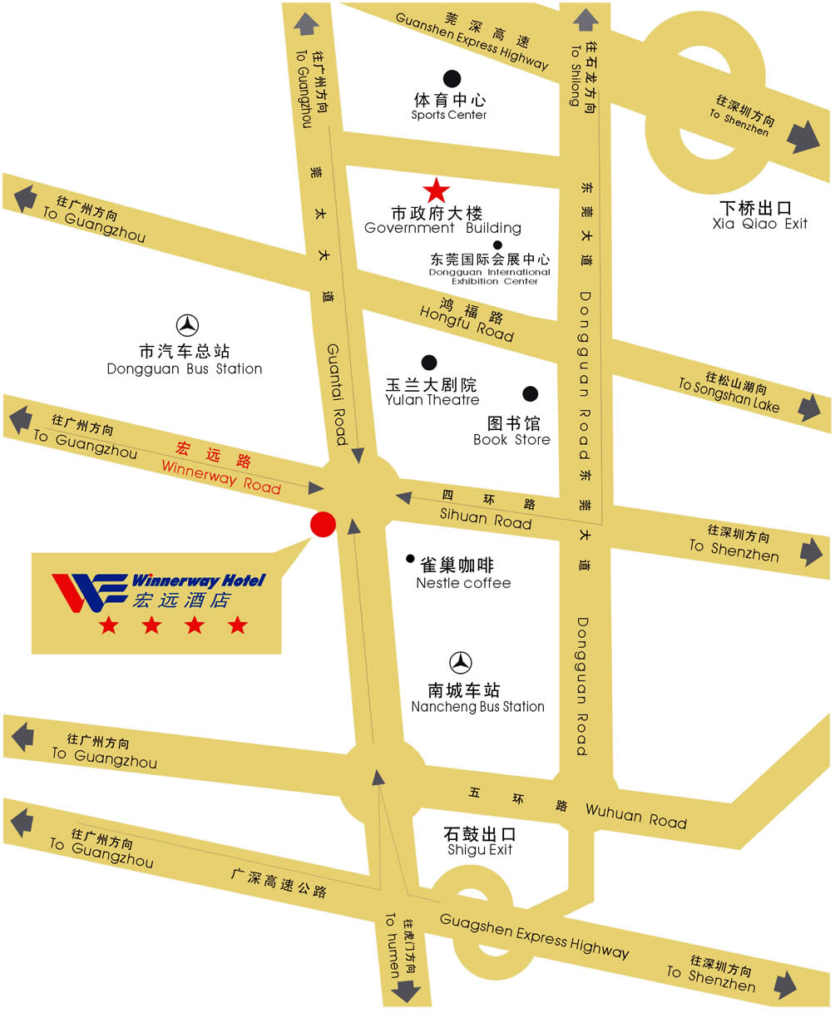
(附：宏远酒店位置图)

